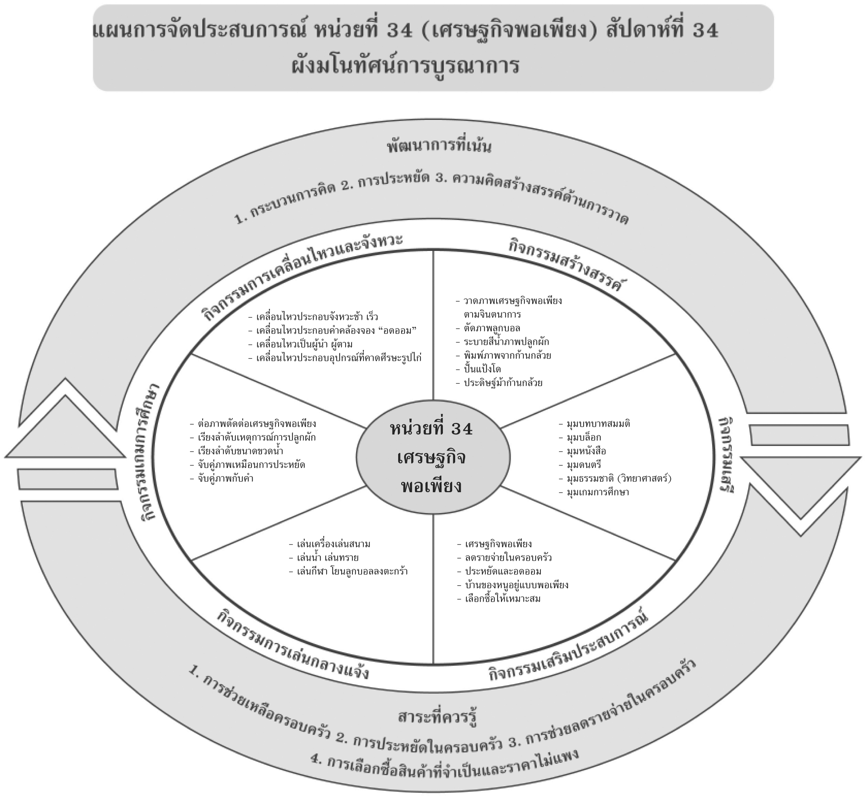
แผนที่ 1 เรื่อง เศรษฐกิจพอเพียง วันที่ 1 สัปดาห์ที่ 34 วันที่.............. เดือน.......................................พ.ศ. .............
กิจกรรมการเคลื่อนไหวและจังหวะ | กิจกรรมเสริมประสบการณ์ | กิจกรรมสร้างสรรค์ | กิจกรรมการเล่นกลางแจ้ง
จุดประสงค์การเรียนรู้  1. เคลื่อนไหวส่วนต่างๆ ของร่างกายได้  2. ฟังและปฏิบัติตามสัญญาณได้  สาระการเรียนรู้  การช่วยเหลือครอบครัว  กิจกรรม  กิจกรรมพื้นฐานให้เด็กเคลื่อนไหวร่างกายไปทั่วบริเวณอย่างอิสระตามจังหวะ เมื่อได้ยินสัญญาณ “หยุด” ให้หยุดเคลื่อนไหวทันที  สื่อการเรียนรู้  แทมมารีน  การประเมินผล  สังเกตจากความสนใจและมีความสุขกับศิลปะดนตรีและการเคลื่อนไหว | จุดประสงค์การเรียนรู้  1. ร่วมสนทนากับเพื่อนได้  2. บอกวิธีการช่วยเหลือครอบครัวในการประหยัดได้  3. ร่วมกิจกรรมกับเพื่อนได้  สาระการเรียนรู้  การช่วยเหลือครอบครัว  กิจกรรม  1. เด็กดูรูปภาพเศรษฐกิจพอเพียงและร่วมกันสนทนาเกี่ยวกับรูปภาพ  2. เด็กบอกถึงวิธีการช่วยเหลือครอบครัวในการประหยัด  3. เด็กเล่นเกม “เล่านิทานไทย” โดยนำคำที่อยู่ในรูปภาพมาเล่าเป็นนิทานต่อกันและตั้งชื่อนิทานพร้อมวาดภาพตามกลุ่มที่แบ่ง  4. เด็กทำกิจกรรมในหนังสือกิจกรรมพัฒนาความพร้อมปฐมวัย แบบบูรณาการ อนุบาล 3 เล่ม 2  สื่อการเรียนรู้  1. รูปภาพเศรษฐกิจพอเพียง  2. กระดาษ 3. สีเทียน  4. หนังสือกิจกรรมพัฒนา ความพร้อมปฐมวัยฯ  เล่ม 2 (ปสม.)  การประเมินผล  1. สังเกตจากการเรียนรู้และสนใจสิ่งต่างๆ รอบตัวของเด็ก  2. ตรวจผลงานของเด็ก | จุดประสงค์การเรียนรู้  1. วาดภาพเศรษฐกิจพอเพียงตามจินตนาการได้  2. เล่าเรื่องจากภาพที่วาดได้  สาระการเรียนรู้  การช่วยเหลือครอบครัว  กิจกรรม  1. แบ่งเด็กออกเป็นกลุ่มแจกอุปกรณ์สีเทียนให้เด็กวาดภาพ  2. เด็กวาดภาพสีเทียนภาพเศรษฐกิจพอเพียงตามจินตนาการ  3. เด็กเก็บอุปกรณ์เข้าที่เมื่อใช้เสร็จแล้ว  สื่อการเรียนรู้  1. สีเทียน  2. กระดาษ  การประเมินผล  1. ตรวจผลงานของเด็ก  2. สังเกตจากการเล่าเรื่องภาพที่วาดได้ | จุดประสงค์การเรียนรู้  1. เล่นเครื่องเล่นสนามได้  2. ปฏิบัติตามข้อตกลงในการเล่นเครื่องสนาม  สาระการเรียนรู้  การช่วยเหลือครอบครัว  กิจกรรม  1. เด็กและครูร่วมกันสนทนาถึงการเล่นเครื่องเล่นสนามอย่างปลอดภัย  2. เด็กเล่นเครื่องเล่นสนามร่วมกับเพื่อน  สื่อการเรียนรู้  เครื่องเล่นสนาม  การประเมินผล  1. สังเกตจากการปฏิบัติตามข้อตกลงในการเล่นของเด็ก  2. สังเกตจากการเล่นร่วมกับเพื่อนของเด็ก
แผนที่ 2 เรื่อง ลดรายจ่ายในครอบครัว วันที่ 2 สัปดาห์ที่ 34 วันที่.............. เดือน.......................................พ.ศ. .............
กิจกรรมการเคลื่อนไหวและจังหวะ | กิจกรรมเสริมประสบการณ์ | กิจกรรมสร้างสรรค์ | กิจกรรมเกมการศึกษา
จุดประสงค์การเรียนรู้  1. เคลื่อนไหวส่วนต่างๆ ของร่างกายได้  2. เคลื่อนไหวประกอบคำคล้องจองประหยัดพลังงาน  สาระการเรียนรู้  การประหยัดในครอบครัว  กิจกรรม  1. กิจกรรมพื้นฐาน ให้เด็กเคลื่อนไหวร่างกายไปทั่วบริเวณอย่างอิสระตามจังหวะ เมื่อได้ยินสัญญาณ “หยุด” ให้หยุดเคลื่อนไหว  2. เคลื่อนไหวประกอบคำคล้องจอง “ประหยัดพลังงาน”  สื่อการเรียนรู้  1. แทมมารีน  2. คำคล้องจอง “ประหยัดพลังงาน”  การประเมินผล  สังเกตจากความสนใจและมีความสุขกับศิลปะดนตรีและการเคลื่อนไหว | จุดประสงค์การเรียนรู้  1. ร่วมสนทนากับเพื่อนได้  2. บอกวิธีลดรายจ่ายในครอบครัวได้  3. ร่วมกิจกรรมกับเพื่อนได้  สาระการเรียนรู้  การประหยัดในครอบครัว  กิจกรรม  1. เด็กและครูร่วมกันท่องคำคล้องจอง “ประหยัดพลังงาน” พร้อมทำท่าทางประกอบ  2. เด็กและครูร่วมกันสนทนาถึงเนื้อหาในคำคล้องจองพร้อมออก มาเล่าประสบการณ์การประหยัดของตนเอง  3. เด็กดูภาพวิธีการช่วยลดรายจ่ายในครอบครัวและร่วมกันสนทนาถึงการลดรายจ่ายในครอบครัว  4. เด็กทำกิจกรรมในหนังสือกิจกรรมพัฒนาความพร้อมปฐมวัย แบบบูรณาการ อนุบาล 3 เล่ม 2  สื่อการเรียนรู้  1. คำคล้องจอง “ประหยัดพลังงาน”  2. หนังสือกิจกรรมพัฒนา ความพร้อมปฐมวัยฯ เล่ม 2 (ปสม.)  การประเมินผล  1. สังเกตจากการเรียนรู้และสนใจสิ่งต่างๆ รอบตัวของเด็ก  2. สังเกตจากการบอกถึงวิธีการช่วยเหลือครอบครัวในการประหยัดของเด็ก  3. ตรวจผลงานของเด็ก | จุดประสงค์การเรียนรู้  1. วาดภาพสีน้ำภาพปลูกผักได้  2. บอกชื่อผลงานของเด็กได้  3. เก็บอุปกรณ์เมื่อใช้เสร็จแล้วได้  สาระการเรียนรู้  การประหยัดในครอบครัว  กิจกรรม  1. แบ่งเด็กออกเป็นกลุ่มและสนทนาถึงวิธีการระบายสีน้ำภาพปลูกผัก และแจกอุปกรณ์ตามกลุ่มที่แบ่ง  2. เด็กวาดภาพสีน้ำภาพปลูกผักร่วมกับเพื่อน  3. เด็กเก็บอุปกรณ์เข้าที่  สื่อการเรียนรู้  1. ภาพเด็กปลูกผัก  2. สีน้ำ  3. พู่กัน  การประเมินผล  1. ตรวจผลงานของเด็ก  2. สังเกตจากการทำกิจกรรมร่วมกับเพื่อน | จุดประสงค์การเรียนรู้  เรียงลำดับเหตุการณ์การปลูก ผักได้  สาระการเรียนรู้  การประหยัดในครอบครัว  กิจกรรม  1. เด็กและครูร่วมกันสนทนาถึงวิธีการเล่นเกม “เรียงลำดับเหตุการณ์การปลูกผัก”  2. เด็กเล่นเกม “เรียงลำดับเหตุการณ์การปลูกผัก”  สื่อการเรียนรู้  เกม “เรียงลำดับเหตุการณ์ การปลูกผัก”  การประเมินผล  1. ตรวจผลงานของเด็ก  2. สังเกตจากการทำกิจกรรมร่วมกับเพื่อน
แผนที่ 3 เรื่อง ประหยัดและอดออม วันที่ 3 สัปดาห์ที่ 34 วันที่.............. เดือน.......................................พ.ศ. .............
กิจกรรมการเคลื่อนไหวและจังหวะ | กิจกรรมเสริมประสบการณ์ | กิจกรรมสร้างสรรค์ | กิจกรรมการเล่นกลางแจ้ง
จุดประสงค์การเรียนรู้  1. เคลื่อนไหวส่วนต่างๆ ของ ร่างกายได้  2. ฟังและปฏิบัติตามสัญญาณได้  3. ท่องคำคล้องจองการอดออมได้  สาระการเรียนรู้  การช่วยลดรายจ่ายในครอบครัว  กิจกรรม  1. กิจกรรมพื้นฐาน ให้เด็กเคลื่อนไหวร่างกายไปทั่วบริเวณอย่างอิสระตามจังหวะ เมื่อได้ยินสัญญาณ “หยุด” ให้หยุดเคลื่อนไหวทันที  2. เด็กท่องคำคล้องจอง “การอดออม”  สื่อการเรียนรู้  1. แทมมารีน  2. คำคล้องจอง “การอดออม”  การประเมินผล  สังเกตจากความสนใจและมีความสุขกับศิลปะดนตรีและการเคลื่อนไหว | จุดประสงค์การเรียนรู้  1. สนทนาร่วมกับเพื่อนได้  2. บอกวิธีการประหยัดและอดออมได้  3. ทำกิจกรรมร่วมกับเพื่อนได้  สาระการเรียนรู้  การช่วยลดรายจ่ายในครอบครัว  กิจกรรม  1. เด็กและครูร่วมกันท่องคำคล้องจอง “อดออม” พร้อมทำท่าทางประกอบ  2. เด็กและครูร่วมกันสนทนาถึงวิธีการประหยัดและการอดออม  3. เด็กดูภาพการประหยัดและร่วมกันสนทนาแลกเปลี่ยนความคิดเห็น  4. เด็กทำกิจกรรมในหนังสือกิจกรรมพัฒนาความพร้อมปฐมวัย แบบบูรณาการ อนุบาล 3 เล่ม 2  สื่อการเรียนรู้  1. คำคล้องจอง “อดออม”  2. หนังสือกิจกรรมพัฒนาความพร้อมปฐมวัยฯ  เล่ม 2 (ปสม.)  การประเมินผล  1. สังเกตจากความสนใจเรียนรู้สิ่งต่างๆ รอบตัวของเด็ก  2. ตรวจผลงานของเด็ก | จุดประสงค์การเรียนรู้  1. พิมพ์ภาพจากก้านกล้วยได้  2. บอกชื่อผลงานได้  สาระการเรียนรู้  การช่วยลดรายจ่ายในครอบครัว  กิจกรรม  1. แบ่งเด็กออกเป็นกลุ่ม บอกขั้นตอนวิธีการพิมพ์ภาพจากก้านกล้วยและแจกอุปกรณ์ตามกลุ่มที่แบ่ง  2. เด็กพิมพ์ภาพจากก้านกล้วยและตกแต่งให้สวยงามตามจินตนาการ  3. เด็กเก็บอุปกรณ์ที่ใช้แล้วเข้าที่ให้เป็นระเบียบเรียบร้อย  สื่อการเรียนรู้  1. สีน้ำ  2. พู่กัน  3. ก้านกล้วย  การประเมินผล  1. ตรวจผลงานของเด็ก  2. สังเกตจากการบอกวิธีการประหยัดและอดออมของเด็ก | จุดประสงค์การเรียนรู้  1. เล่นเครื่องเล่นสนามร่วมกับเพื่อนได้  2. ปฏิบัติตามข้อตกลงในการเล่นได้  สาระการเรียนรู้  การช่วยลดรายจ่ายในครอบครัว  กิจกรรม  1. เด็กและครูร่วมกันสนทนาถึงการเล่นน้ำ เล่นทรายอย่างปลอดภัย  2. เด็กเล่นน้ำเล่นทรายร่วมกับเพื่อน  สื่อการเรียนรู้  1. บ่อทราย  2. กะละมังน้ำ  3. ของเล่น  การประเมินผล  สังเกตจากการปฏิบัติตามข้อตกลงในการเล่นของเด็ก

แผนที่ 4 เรื่อง บ้านของหนูอยู่แบบพอเพียง วันที่ 4 สัปดาห์ที่ 34 วันที่.............. เดือน.......................................พ.ศ. .............
กิจกรรมการเคลื่อนไหวและจังหวะ | กิจกรรมเสริมประสบการณ์ | กิจกรรมสร้างสรรค์ | กิจกรรมเกมการศึกษา
จุดประสงค์การเรียนรู้  1. เคลื่อนไหวส่วนต่างๆ ของ ร่างกายได้  2. ฟังและปฏิบัติตามสัญญาณได้  3. เคลื่อนไหวแบบผู้นำ ผู้ตามได้  สาระการเรียนรู้  การนำเศรษฐกิจพอเพียงมาประยุกต์ใช้  กิจกรรม  1. กิจกรรมพื้นฐาน ให้เด็กเคลื่อนไหวร่างกายไปทั่วๆ บริเวณอย่างอิสระตามจังหวะเมื่อได้ยินสัญญาณ “หยุด” ให้หยุดเคลื่อนไหวทันที  2. เด็กปฏิบัติกิจกรรมผู้นำ ผู้ตาม ท่ากายบริหาร  สื่อการเรียนรู้  แทมมารีน  การประเมินผล  สังเกตจากความสนใจและมีความสุขกับศิลปะดนตรีและการเคลื่อน ไหว | จุดประสงค์การเรียนรู้  1. ร่วมสนทนากับเพื่อนได้  2. บอกวิธีการช่วยเหลือครอบครัวในการประหยัดได้  สาระการเรียนรู้  การนำเศรษฐกิจพอเพียงมาประยุกต์ใช้  กิจกรรม  1. เด็กออกมาเปิดภาพปริศนาเศรษฐกิจพอเพียงและทายว่าเป็นภาพอะไรและร่วมกันสนทนา  2. เด็กและครูร่วมกันเฉลยภาพปริศนาเป็นภาพเศรษฐกิจพอเพียงและร่วมกันสนทนาถึงการนำเศรษฐกิจพอเพียงมาประยุกต์ใช้  3. เด็กออกมาเล่าประสบการณ์ที่บ้านของตนเองว่าอยู่อย่างพอเพียงอย่างไร  4. เด็กทำกิจกรรมในหนังสือกิจกรรมพัฒนาความพร้อมปฐมวัย แบบบูรณาการ อนุบาล 3 เล่ม 2  สื่อการเรียนรู้  1. ภาพ “เศรษฐกิจพอเพียง”  2. หนังสือกิจกรรมพัฒนา ความพร้อมปฐมวัย ฯ  เล่ม 2 (ปสม.)  การประเมินผล  1. สังเกตจากความสนใจและเรียนรู้สิ่งต่างๆ  รอบตัวของเด็ก  2. ตรวจผลงานของเด็ก | จุดประสงค์การเรียนรู้  1. ปั้นแป้งโดตามจินตนาการได้  2. บอกชื่อผลงานได้  สาระการเรียนรู้  การนำเศรษฐกิจพอเพียงมาประยุกต์ใช้  กิจกรรม  1. แบ่งเด็กออกเป็นกลุ่มและแจกแป้งโดตามกลุ่มที่แบ่งเอาไว้  2. เด็กปั้นแป้งโดร่วมกับเพื่อน  3. เด็กเก็บอุปกรณ์เข้าที่เมื่อใช้แล้ว  สื่อการเรียนรู้  1. แป้งโด  2. แผ่นรอง  3. ของเล่น  การประเมินผล  1. ตรวจผลงานของเด็ก  2. สังเกตจากการร่วมกิจกรรมของเด็ก | จุดประสงค์การเรียนรู้  จับคู่ภาพเหมือนการประหยัดได้  สาระการเรียนรู้  การนำเศรษฐกิจพอเพียงมาประยุกต์ใช้  กิจกรรม  1. เด็กและครูร่วมกันสนทนาถึงวิธีการเล่นเกม “จับคู่ภาพเหมือนการประหยัด”  2. เด็กเล่นเกม “จับคู่ภาพเหมือนการประหยัด” ร่วมกับเพื่อน ในหนังสือกิจกรรมพัฒนาความพร้อมปฐมวัยแบบบูรณาการ อนุบาล 3 เล่ม 2  สื่อการเรียนรู้  เกม “จับคู่ภาพเหมือนการประหยัด”  การประเมินผล  1. ตรวจผลงานของเด็ก  2. สังเกตจากการร่วมกิจกรรมของเด็ก
แผนที่ 5 เรื่อง เลือกซื้อให้เหมาะสม วันที่ 5 สัปดาห์ที่ 34 วันที่.............. เดือน.......................................พ.ศ. .............
กิจกรรมการเคลื่อนไหวและจังหวะ | กิจกรรมเสริมประสบการณ์ | กิจกรรมสร้างสรรค์ | กิจกรรมการเล่นกลางแจ้ง
จุดประสงค์การเรียนรู้  1. เคลื่อนไหวส่วนต่าง ๆ ของร่างกายได้  2. ฟังและปฏิบัติตามสัญญาณได้  3. เคลื่อนไหวประกอบอุปกรณ์ที่คาดศีรษะได้  สาระการเรียนรู้  การเลือกซื้อสินค้าที่จำเป็นและราคาไม่แพง  กิจกรรม  1. กิจกรรมพื้นฐาน ให้เด็กเคลื่อนไหวร่างกายไปทั่ว ๆ บริเวณอย่างอิสระตามจังหวะเมื่อได้ยินสัญญาณ “หยุด” ให้หยุดเคลื่อนไหวทันที  2. เด็กเคลื่อนไหวประกอบอุปกรณ์ที่คาดศีรษะรูปไก่  สื่อการเรียนรู้  1. แทมมารีน  2. ที่คาดศีรษะรูปไก่  การประเมินผล  สังเกตจากความสนใจและมีความสุขกับศิลปะดนตรีและการเคลื่อนไหว | จุดประสงค์การเรียนรู้  1. สนทนาร่วมกับเพื่อนได้  2. บอกการเลือกซื้อสินค้าที่จำเป็นและราคาไม่แพงได้  3. ทำกิจกรรมร่วมกับเพื่อนได้  สาระการเรียนรู้  การเลือกซื้อสินค้าที่จำเป็นและราคาไม่แพง  กิจกรรม  1. เด็กออกมาทายว่าอะไรอยู่ใต้ผ้าคลุม เด็กออกมาเฉลยโดยให้เปิดผ้าคลุมเป็นขวดน้ำอัดลมและร่วมกันสนทนาถึงโทษของน้ำอัดลม  2. เด็กและครูร่วมกันสนทนาถึงการเลือกซื้อของให้เหมาะสมและราคาไม่แพง  3. เด็กแสดงบทบาทสมมุติการเข้าไปเลือกซื้อสินค้า  4. เด็กทำกิจกรรมในหนังสือกิจกรรมพัฒนาความพร้อมปฐมวัย แบบบูรณาการ อนุบาล 3 เล่ม 2  สื่อการเรียนรู้  1. ขวดน้ำอัดลม 2. ขวดน้ำ  3. ทอฟฟี่ 4. ขนมปัง  5. หนังสือกิจกรรมพัฒนา ความพร้อมปฐมวัยฯ เล่ม 2 (ปสม.)  การประเมินผล  1. สังเกตจากความสนใจเรียนรู้สิ่งต่างๆรอบตัวของเด็ก  2. การบอกการเลือกซื้อสินค้าที่จำเป็นและราคาไม่แพงของเด็ก | จุดประสงค์การเรียนรู้  1. ประดิษฐ์ม้าก้านกล้วยได้  2. เก็บอุปกรณ์เมื่อเลิกใช้ได้  สาระการเรียนรู้  การเลือกซื้อสินค้าที่จำเป็นและราคาไม่แพง  กิจกรรม  1. เด็กและครูร่วมกันสนทนาถึงการประดิษฐ์ม้าก้านกล้วย  2. เด็กและครูร่วมกันประดิษฐ์ม้าก้านกล้วย  3. เด็กเก็บอุปกรณ์เมื่อใช้แล้ว  สื่อการเรียนรู้  1. ก้านกล้วย  2. ไม้แหลม  การประเมินผล  1. ตรวจผลงานของเด็ก  2. สังเกตจากการร่วมกิจกรรมของเด็ก | จุดประสงค์การเรียนรู้  1. โยนลูกบอลลงตะกร้าได้  2. ทำกิจกรรมร่วมกับเพื่อนได้  สาระการเรียนรู้  การเลือกซื้อสินค้าที่จำเป็นและราคาไม่แพง  กิจกรรม  1. เด็กและครูร่วมกันสนทนาถึงวิธีการเล่นกีฬา “โยนลูกบอลลงตะกร้า”  2. เด็กเล่นกีฬา “โยนลูกบอลลงตะกร้า”  สื่อการเรียนรู้  1. ลูกบอล  2. ตะกร้า  การประเมินผล  สังเกตจากการเล่นร่วมกับเพื่อนได้

แบบบันทึกผลการประเมินพัฒนาการ
หน่วยที่ 34 เรื่อง เศรษฐกิจพอเพียง
ชื่อ...............................................................................ชั้น...................เลขที่...................วันที่ประเมิน................................................
พัฒนาการด้านอารมณ์-จิตใจ
รายการประเมิน | ผลการประเมิน
รายการประเมิน | ดี | พอใช้ | ปรับปรุง
1. รู้คุณค่าของการช่วยเหลือครอบครัวในการประหยัดได้
2. มีจิตสำนึกในการประหยัดและอดออม

พัฒนาการด้านร่างกาย
รายการประเมิน | ผลการประเมิน
รายการประเมิน | ดี | พอใช้ | ปรับปรุง
1. เคลื่อนไหวร่างกายประกอบจังหวะช้า-เร็วได้
2. เคลื่อนไหวร่างกายประกอบอุปกรณ์ได้

3. ใช้กรรไกรตัดกระดาษเป็นรูปภาพได้

พัฒนาการทางสังคม
รายการประเมิน | ผลการประเมิน
รายการประเมิน | ดี | พอใช้ | ปรับปรุง
1. ปฏิบัติตนในการเป็นสมาชิกที่ดีของครอบครัวได้
2. ใช้ของใช้อย่างประหยัดและรู้คุณค่า

พัฒนาการด้านสติปัญญา
รายการประเมิน | ผลการประเมิน
รายการประเมิน | ดี | พอใช้ | ปรับปรุง
1. สามารถสนทนาเป็นประโยคสั้นๆได้
2. บอกวิธีการช่วยเหลือครอบครัวในการประหยัดได้
3. บอกวิธีการลดรายจ่ายในครอบครัวได้
4. บอกการเลือกซื้อสินค้าที่จำเป็นและราคา
ไม่แพงได้

เกณฑ์การประเมิน
ระดับคุณภาพดี พฤติกรรมที่สามารถทำได้อย่างมั่นคง แม่นยำ
ระดับคุณภาพพอใช้ พฤติกรรมที่สามารถทำได้แต่ยังไม่มั่นคง แม่นยำเท่าที่ควร
ระดับคุณภาพดีปรับปรุง พฤติกรรมที่สามารถทำได้บางส่วน ควรได้รับ
การส่งเสริมมากขึ้น

ข้อเสนอแนะของผู้ปกครอง
.........................................................................................
.........................................................................................
.........................................................................................
.........................................................................................

ข้อเสนอแนะของครู
.........................................................................................
.........................................................................................
.........................................................................................
.........................................................................................

